

TÀI LIỆU
ĐẶC TẢ YÊU CẦU PHẦN MỀM CTS

I. GIỚI THIỆU

Mục đích
Tài liệu mô tả hệ thống CTS (Contribute Tracking System). Hệ thống theo dõi đóng góp công việc của từng nhân viên trong công ty TMA

II. TỔNG QUÁT VỀ HỆ THỐNG
1. Chức năng của hệ thống
Hệ thống có nhứng chức năng chính sau:
- Đăng nhập, đăng ký, đăng xuất, đổi mật khẩu, lấy lại mật khẩu
- Nhận nhiệm vụ / Hủy nhiệm vụ
- Quản lí nhiệm vụ (Thêm, sửa, xóa, tìm kiếm nhiệm vụ)
- Quản lí thông tin cá nhân (Sửa)
- Quản lí tài khoản (xem, tìm kiếm, cấm tài khoản)
2. Mô tả người dùng
Hệ thống có những người dùng chính sau:
- Admin
- Nhân viên
III. ĐẶC TẢ YÊU CẦU
Yêu cầu chức năng
- Admin
Mã yêu cầu | REQ – 1.1
Tiêu đề | Quản lí nhiệm vụ
Mô tả | Hệ thống cho phép thêm, sửa, xóa, tìm kiếm nhiệm vụ

Mã yêu cầu | REQ – 1.2
Tiêu đề | Quản lí tài khoản
Mô tả | Hệ thống cho phép cấm tài khoản của nhân viên.

Mã yêu cầu | REQ – 1.3
Tiêu đề | Quản lí đổi thường
Mô tả | Hệ thống cho phép thêm, sửa, xóa, tìm kiếm phần thưởng

- Nhân viên

Mã yêu cầu | REQ – 2.1
Tiêu đề | Nhận nhiệm vụ
Mô tả | Hệ thống cho phép nhân viên nhận nhiệm vụ khi nhiệm vụ chưa được nhân viên nào nhận

Mã yêu cầu | REQ – 2.2
Tiêu đề | Hoàn thành nhiệm vụ
Mô tả | Hệ thống cho phép nhân viên hoàn thành nhiệm vụ và thu về điểm thương sau khi đã hoàn thành xong nhiệm vụ đã nhận

Mã yêu cầu | REQ – 2.3
Tiêu đề | Đổi mật khẩu
Mô tả | Hệ thống cho phép nhân viên đổi mật khẩu của tài khoản sau khi đăng nhập thành công

Mã yêu cầu | REQ – 2.4
Tiêu đề | Quản lí tài khoản
Mô tả | Hệ thống cho phép nhân viên sửa, cập nhập thông tin cá nhân

Mã yêu cầu | REQ – 2.5
Tiêu đề | Đổi thường
Mô tả | Hệ thống cho phép nhân viên đổi phần thường theo điểm thường của mình

IV. SƠ ĐỒ HỆ THỐNG – USE CASE

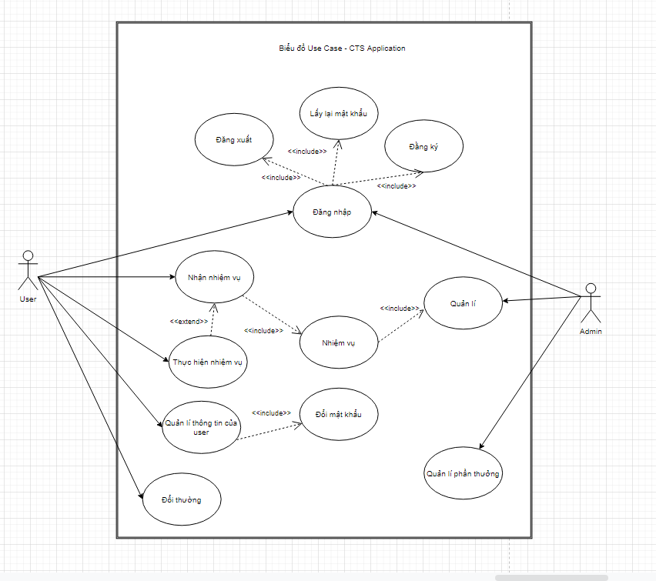
V. ĐẶC TẢ GIAO DIỆN PHẦN MỀM
1. Giao diện người dùng
1.1: Giao diện đăng nhập
a) Đặc tả màn hình
- Khi nhân viên truy cập vào trang web, hệ thống sẽ hiển thị như hình 1.1, từ đây nhân viên sẽ đăng nhập với tài khoản và mật khẩu được cung cấp qua gmail.
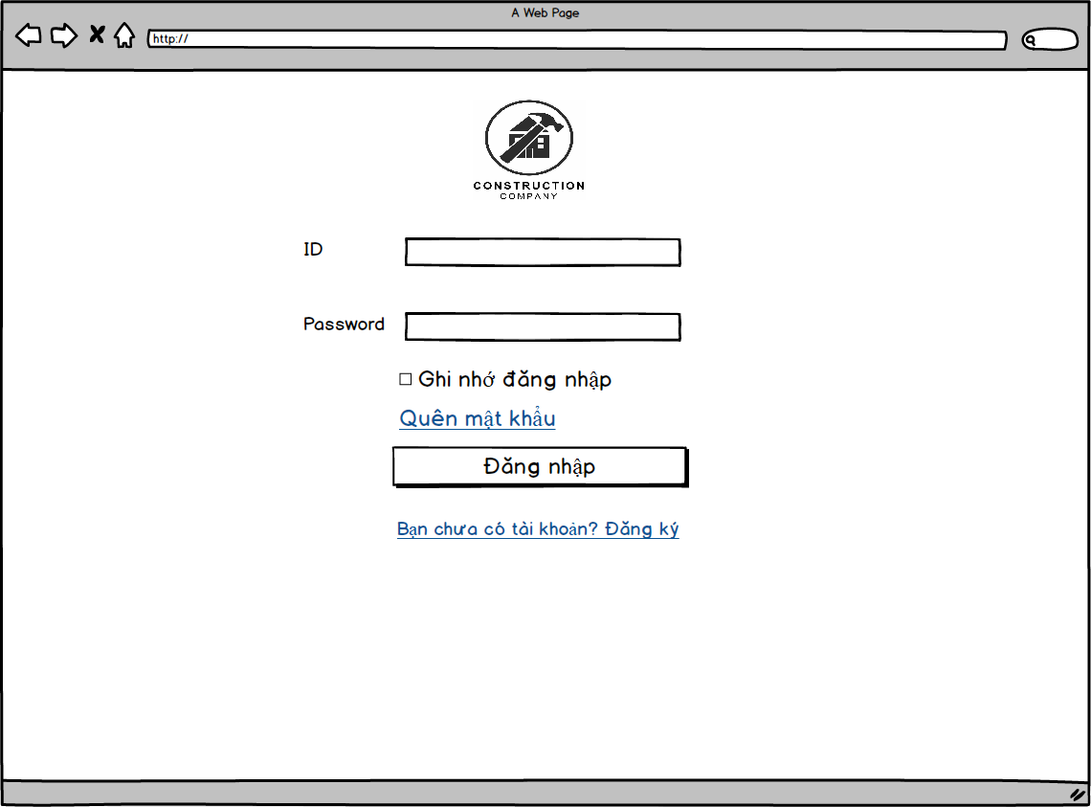
Hình 1.1: Màn hình đăng nhập

- Sau khi đăng nhập thành công, hệ thống sẽ hiển thị màn hình danh sách nhiệm vụ đang của nhân viên.
b) Usecase đăng nhập
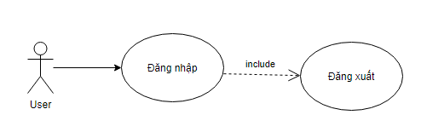

c) Đặc tả usecase đăng nhập

Usecase | Nội dung
Mã Usecase | UC - 01
Tên Usecase | Đăng nhập.
Mô tả | Usecase cho phép người dùng đăng nhập vào hệ thống để thực hiện những chức năng của mình.
Actor | Người dùng
Điều kiện kích hoạt | Khi người dùng mở ứng dụng
Tiền điều kiện | Người dùng phải có tài khoản trên hệ thống.
Hậu điều kiện | Người dùng đăng nhập thành công.
Luồng sự kiện chính | - Hệ thống hiển thị màn hình đăng nhập.  - Người dùng nhập ID và mật khẩu và nhấn nút đăng nhập.  - Hệ thống mã hóa mật khẩu sau đó đối chiếu với id và mật khẩu có trong CSDL bảng EMPLOYEE.  - Nếu thành công hệ thống hiển thị màn hình danh sách nhiệm vụ của nhân viên.  - Kết thúc Usecase.
Luồng sự kiện phụ | A1 – Mật khẩu không hợp lệ: Khi người dùng nhập sai tên đăng nhập và mật khẩu  - Hệ thống hiển thị thông báo “ID đăng nhập hoặc mật khẩu không hợp lệ !!”.  - Người dùng nhấn OK. Quay lại bước 2 trong luồng sự kiện chính.  A2 – Không nhập ID hoặc mật khẩu: Khi người dùng không nhập ID đăng nhập hoặc mật khẩu  - Hệ thống hiển thị thông báo “Vui lòng không được bỏ trống !!”.  - Quay lại bước 2 trong luồng sự kiện chính.

1.2: Giao diện trang chủ username
a) Đặc tả màn hình trang chủ
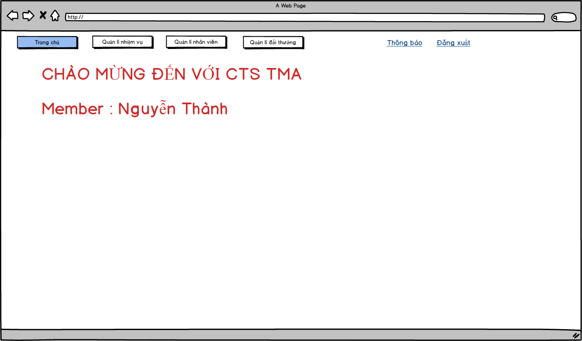

1.2: Giao diện danh sách nhiệm vụ của bạn
a) Đặc tả màn hình danh sách nhiệm vụ của bạn

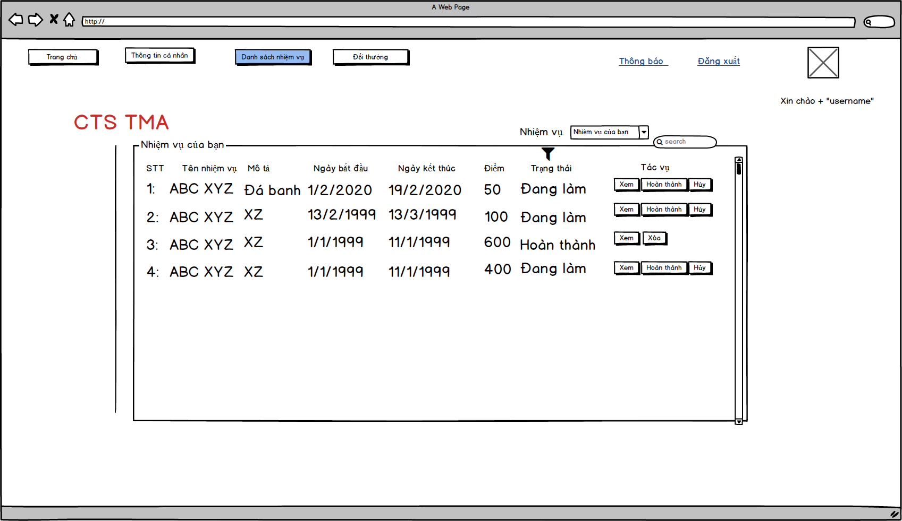

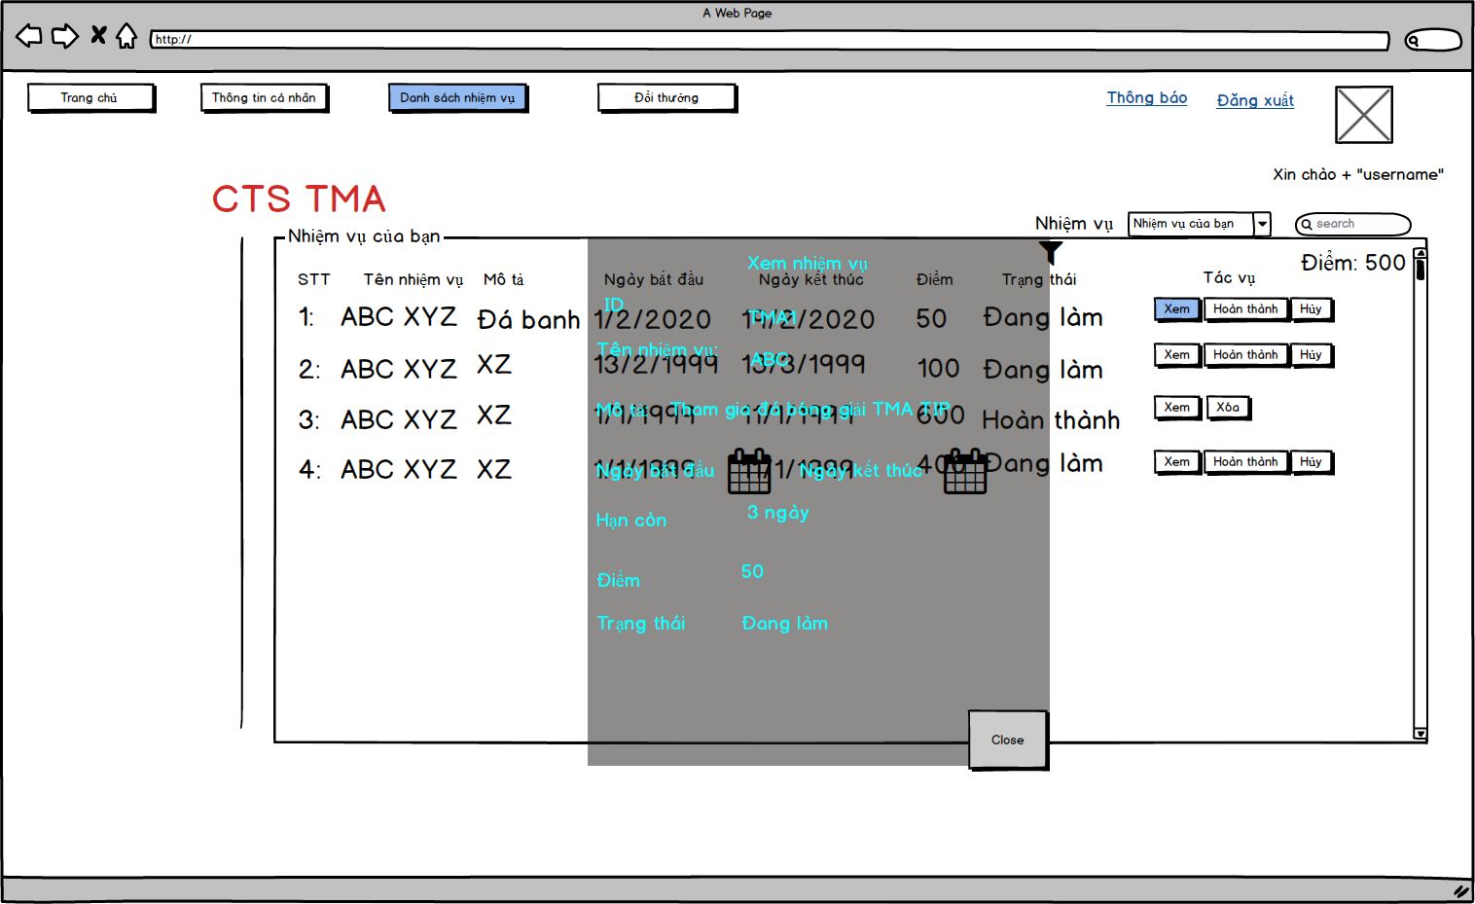

b) usecase danh sách nhiệm vụ của bạn
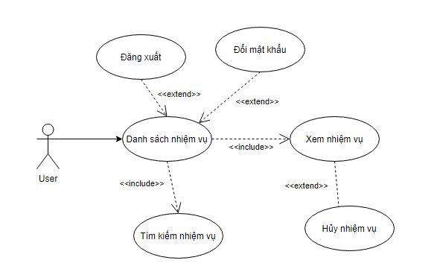

c) Đặc tả usecase danh sách nhiệm vụ của bạn

Usecase | Nội dung
Mã Usecase | UC - 02
Tên Usecase | Danh sách nhiệm vụ
Mô tả | Usecase cho phép người dùng xem nhiệm vụ mà bạn đã nhận
Actor | Nhân viên
Điều kiện kích hoạt | Người dùng đăng nhập vào hệ thống và chọn nút nhiệm vụ của bạn
Tiền điều kiện | Người dùng phải có tài khoản trên hệ thống.
Hậu điều kiện | Nhân viên xem được danh sách các nhiệm vụ đã nhận
Luồng sự kiện chính | - Hệ thống hiển thị danh sách nhiệm vụ mà nhân viên đã nhận sau khi nhân viên đăng nhập thành công  - Nhân viên chọn mục nhiệm vụ của bạn  - Hệ thống hiển thị ra danh sách nhiệm vụ bạn đã nhận  - Nhấn vào nút xem nhiệm vụ nếu muốn xem chi tiết nhiệm vụ hoặc hủy nhiệm vụ nếu muốn hủy nhiệm vụ đang có  - Kết thúc Usecase.
Luồng sự kiện phụ | A1. Nhân viên bấm vào nút tìm kiếm ở góc phải của bảng. Nhân viên chưa nhập thông tin mà bấm nút tìm kiếm  - Hệ thống hiển thị thông báo vui lòng nhập tên nhiệm vụ

1.3: Giao diện danh sách nhiệm vụ hiện có
a) Đặc tả màn hình danh sách nhiệm vụ hiện có

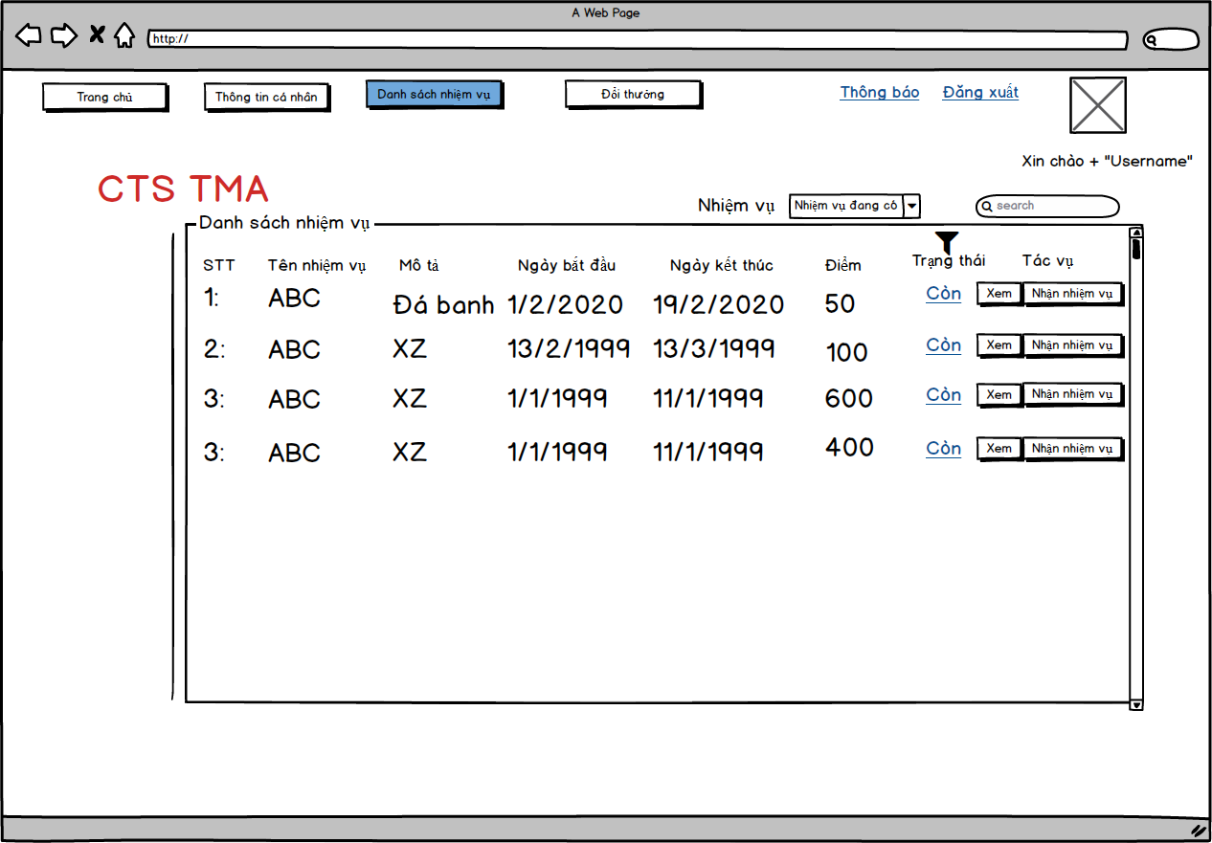

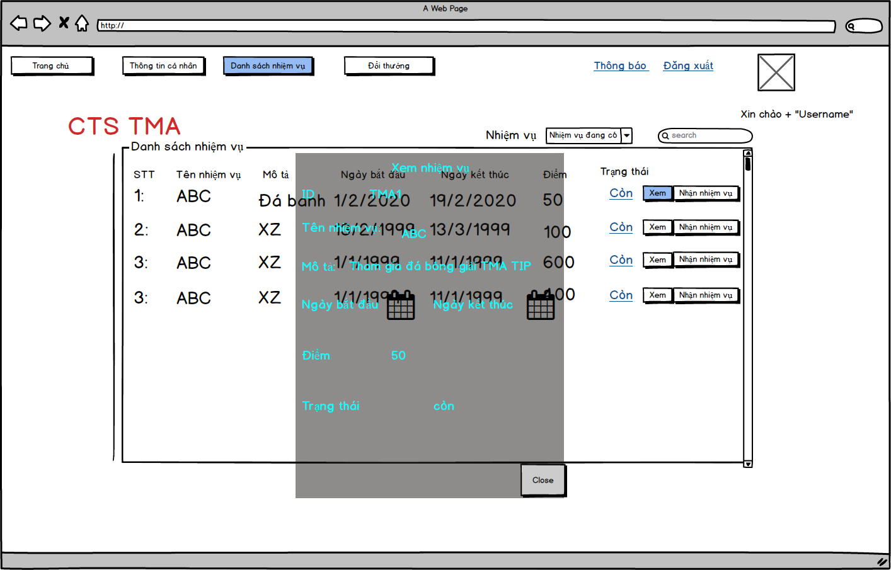

b) usecase danh sách nhiệm vụ hiện có
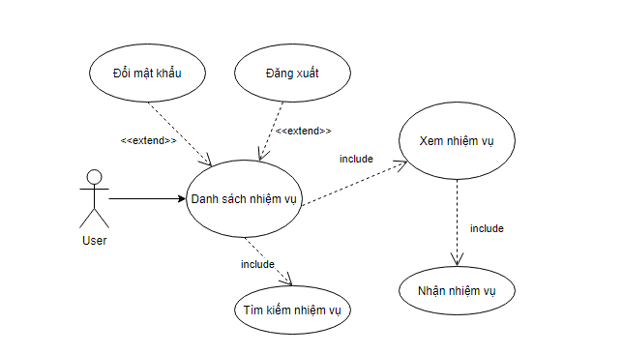
c) Đặc tả usecase danh sách nhiệm vụ hiện có

Usecase | Nội dung
Mã Usecase | UC - 03
Tên Usecase | Danh sách nhiệm vụ hiện có
Mô tả | Usecase cho phép người dùng xem nhiệm vụ mà hệ thống đang có
Actor | Nhân viên
Điều kiện kích hoạt | Người dùng đăng nhập vào hệ thống
Tiền điều kiện | Người dùng phải có tài khoản trên hệ thống.
Hậu điều kiện | Nhân viên xem được danh sách các nhiệm vụ có trên hệ thống
Luồng sự kiện chính | - Hệ thống hiển thị màn hình danh sách các nhiệm vụ đang có sau khi đăng nhập thành công.  - Nhân viên nếu muốn xem chi tiết nhiệm vụ có thể bấm vào nút xem, hệ thống sẽ hiển thị hộp thoại chi tiết nhiệm vụ  - Kết thúc use case
Luồng sự kiện phụ | A1. Nhân viên bấm vào nút tìm kiếm ở góc phải của bảng. Nhân viên chưa nhập thông tin mà bấm nút tìm kiếm  1. Hệ thống hiển thị thông báo vui lòng nhập tên nhiệm vụ

1.4: Giao diện nhận nhiệm vụ
a) Đặc tả màn hình nhận nhiệm vụ
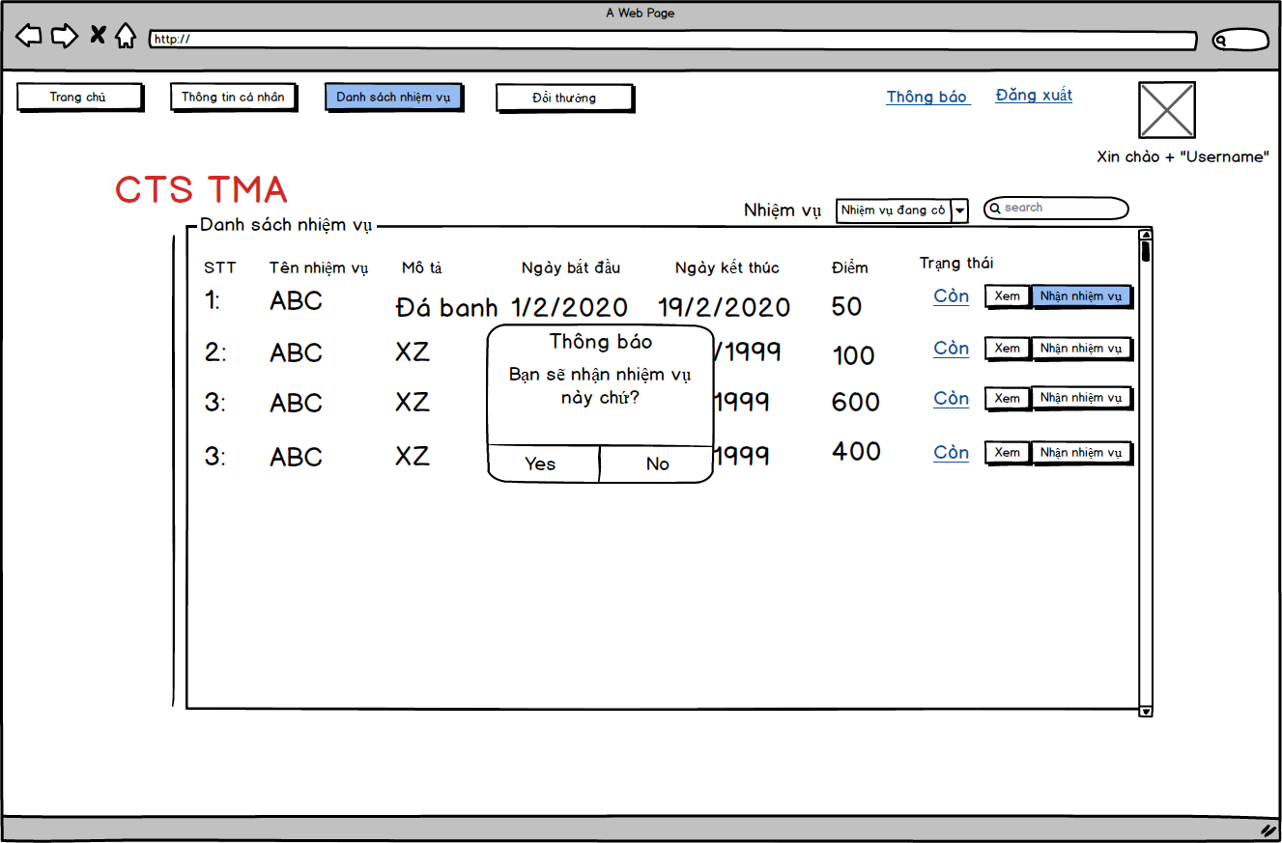

b) usecase nhận nhiệm vụ
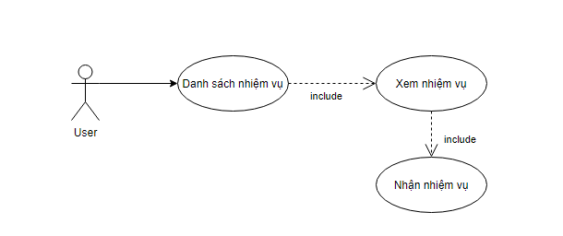
c) Đặc tả usecase nhận nhiệm vụ

Usecase | Nội dung
Mã Usecase | UC - 04
Tên Usecase | Danh sách nhiệm vụ hiện có
Mô tả | Usecase cho phép người dùng xem và nhận nhiệm vụ phù hợp với mình
Actor | Nhân viên
Điều kiện kích hoạt | Người dùng đăng nhập vào hệ thống
Tiền điều kiện | Người dùng phải có tài khoản trên hệ thống.
Hậu điều kiện | Nhân viên xem được danh sách các nhiệm vụ có trên hệ thống và nhận nhiệm vụ phù hợp với mình
Luồng sự kiện chính | - Hệ thống hiển thị danh sách các nhiệm vụ hiện có  - Người dùng chọn nhiệm vụ phù hợp với khả năng mình và nhấn vào nhút nhận nhiệm vụ  - Hệ thống hiển thị dialog xác nhận nhiệm vụ  - Người dùng xác nhận bằng cách nhận nhiệm vù bằng cách nhấn vào nút xác nhận hoặc hủy bằng cách nhấn vào nút hủy  - Nhiệm vụ sẽ được lưu vào CSDL và hiển thị trên màn hình nhiệm vụ của bạn sau khi người dùng xác nhận nhận nhiệm vụ  - Đóng usecase
Luồng sự kiện phụ | A1. Nhân viên bấm nhận nhiệm vụ khi nhiệm vụ đã có người nhận  - Hệ thống thông báo nhiệm vụ đã có người nhận

1.5: Giao diện cập nhập thông tin cá nhân
a) Đặc tả màn hình cập nhập thông tin cá nhân

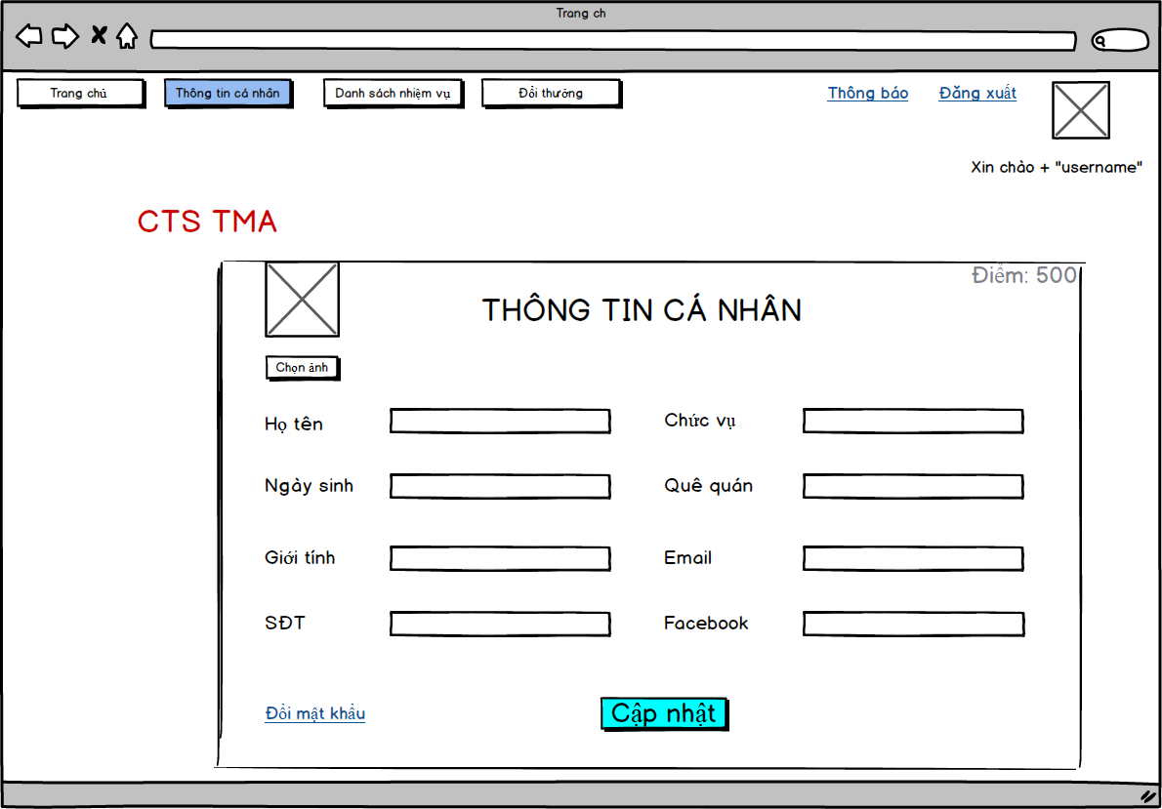
b) usecase cập nhập thông tin cá nhân
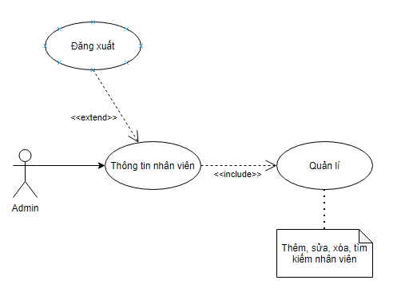

Thông tin cá nhân
USER
SỬA

c) Đặc tả usecase cập nhập thông tin cá nhân

Usecase | Nội dung
Mã Usecase | UC - 05
Tên Usecase | Cập nhập thông tin cá nhân
Mô tả | Usecase cho phép người dùng thay đổi thông tin cá nhân
Actor | Nhân viên
Điều kiện kích hoạt | Người dùng đăng nhập vào hệ thống
Tiền điều kiện | Người dùng phải có tài khoản trên hệ thống.
Hậu điều kiện | Nhận viên cập thông tin cá nhân của mình
Luồng sự kiện chính | - Người dùng đăng nhập vào hệ thống  - Người dùng nhấn thông tin cá nhân  - Hệ thống hiển thị trang thông tin cá nhân để người dùng thay đổi thông tin  - Người dùng nhập đầy đủ tất cả các thông tin của mình muốn thay đổi  - Khi nhận viên bấm cập nhập hệ thống sẽ cập nhập lại thông tin trong cơ sở dữ liệu  - Hệ thống hiển thị thông báo cập nhập thông tin thành công  - Kết thúc usecase
Luồng sự kiện phụ | A1. Nhân viên nhấn nút cập nhập:  Khi nhân viên nhấn nút xác nhận mà chưa nhập thông tin hoặc nhập thiếu thông tin  - Hệ thống hiển thị thông báo “Vui lòng nhập đầy đủ thông tin”  A2. Nhân viên nhấn nút thay đổi:  Khi nhân viên nhấn nút thay đổi mà hình ảnh không hợp lệ  1. Hệ thống sẽ hiển thị thông báo: “Hình ảnh không hợp lệ, vui lòng chọn ảnh khác”

1.6: Giao diện đổi mật khẩu
a) Đặc tả màn hình đổi mật khẩu
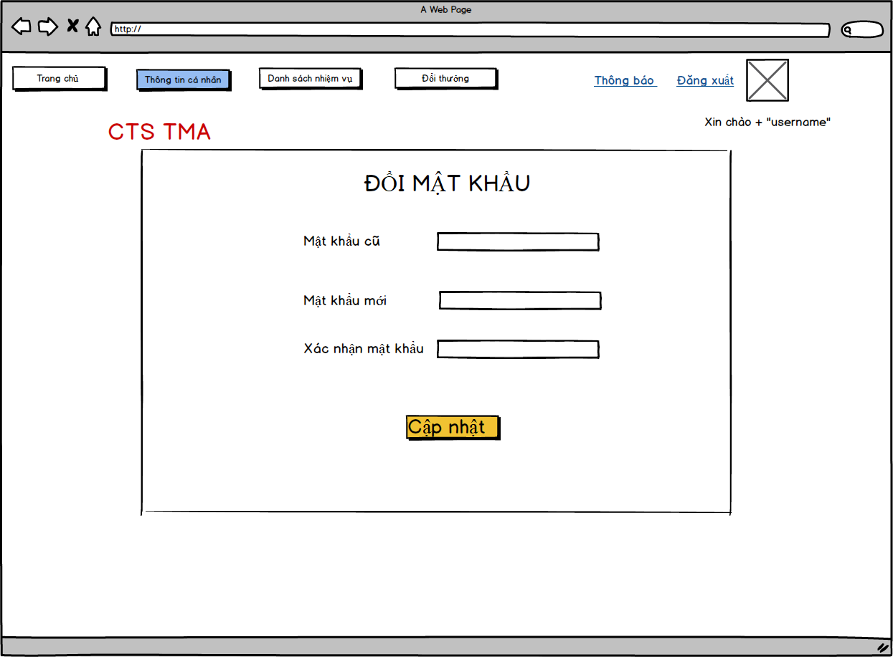

b) usecase đổi mật khẩu

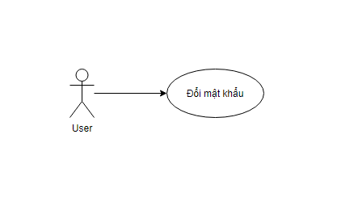

c) Đặc tả usecase đổi mật khẩu

Usecase | Nội dung
Mã Usecase | UC - 06
Tên Usecase | Đổi mật khẩu
Mô tả | Usecase cho phép người dùng đổi mật khẩu của mình
Actor | Nhân viên
Điều kiện kích hoạt | Người dùng đăng nhập vào hệ thống
Tiền điều kiện | Người dùng phải có tài khoản trên hệ thống.
Hậu điều kiện | Nhận viên đổi mật sang mật khẩu mong muốn của mình.
Luồng sự kiện chính | 1. Người dùng đăng nhập vào hệ thống  2.Người dùng nhấn vào nút đổi mật khẩu  3.Hệ thống hiển thị trang đổi mật khẩu để người dùng nhập mật khẩu mới của mình  4.Người dùng nhập đúng mật khẩu cũ và nhập mật khẩu mới mong muốn  5.Khi nhận viên bấm xác nhận hệ thống sẽ mã hóa mật khẩu, so sánh dữ liệu được nhập vào và password cũ  6.Hệ thống hiển thị thông báo đổi mật khẩu thành công  7.Kết thúc usecase
Luồng sự kiện phụ | A1. Nhân viên nhấn nút thay đổi:  Khi nhân viên nhấn nút xác nhận mà chưa nhập thông tin hoặc nhập thiếu thông tin  - Hệ thống hiển thị thông báo “Vui lòng nhập đầy đủ thông tin”  A2. Nhân viên nhấn nút thay đổi:  Khi nhân viên nhấn nút xác nhận mà nhập sai mật khẩu  1. Nếu là ô mật khẩu cũ, hệ thống hiển thị thông báo: “Mật khẩu cũ không đúng, vui lòng nhập lại”  2. Nếu là ô xác nhận mật khẩu, hệ thống sẽ hiển thị thông báo: “Vui lòng nhập lại mật khẩu”  A3. Nhân viên nhấn nút thay đổi:  Khi nhân viên nhấn nút xác nhận mà mật khẩu mới trùng với mật khẩu cũ  1. Hệ thống sẽ hiển thị thông báo: “Vui lòng nhập mật khẩu khác”  A4. Nhân viên nhấn nút thay đổi:  Khi nhân viên nhấn nút xác nhận mà mật khẩu mới nhập không đúng định dạng  1. Hệ thống sẽ hiển thị thông báo: “Mật khẩu phải có ít nhất 8 kí tự, không bao gồm kí tự đặc biệt”

1.7: Giao diện đổi thưởng
a) Đặc tả màn hình đổi thưởng
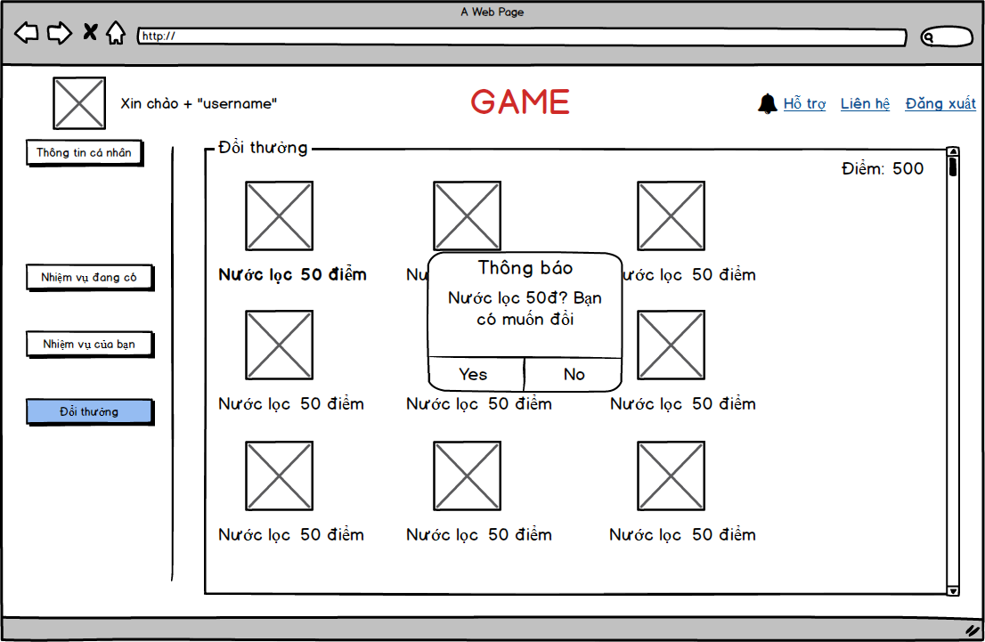
b) usecase đổi thưởng
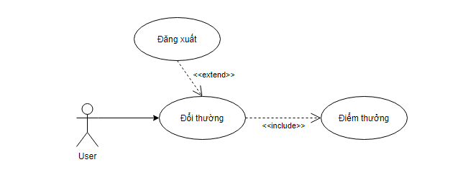
c) Đặc tả usecase
Usecase | Nội dung
Mã Usecase | UC - 07
Tên Usecase | Đổi thưởng
Mô tả | Usecase cho phép người dùng đổi điểm của mình lấy phần thưởng
Actor | Nhân viên
Điều kiện kích hoạt | Người dùng đăng nhập vào hệ thống
Tiền điều kiện | Người dùng phải có tài khoản trên hệ thống.
Hậu điều kiện | Nhận viên đổi lấy một phần thưởng thành công
Luồng sự kiện chính | 1. Người dùng đăng nhập vào hệ thống  2. Người dùng nhấn vào nút đổi thưởng  3. Hệ thống hiển thị trang đổi thưởng để người dùng lựa chọn các phần thưởng  4. Người dùng click vào phần thưởng muốn đổi  5. Hệ thống hiển thị thông báo bạn có muốn đổi phần thưởng này không  6. Nhân viên bấm “Yes” thì hệ thống sẽ báo đổi thành công và trừ đi số điểm của mình  7. Kết thúc usecase
Luồng sự kiện phụ | A1. Nhân viên đổi phần thưởng quá số điểm của mình:  Khi nhân viên nhấn nút “Yes”  - Hệ thống hiển thị thông báo “Số điểm của bạn không đủ để đổi phần thưởng, vui lòng lòng thêm nhiệm vụ”

2. Giao diện Admin

2.1 Giao diện trang chủ
a) Đặc tả màn hình trang chủ

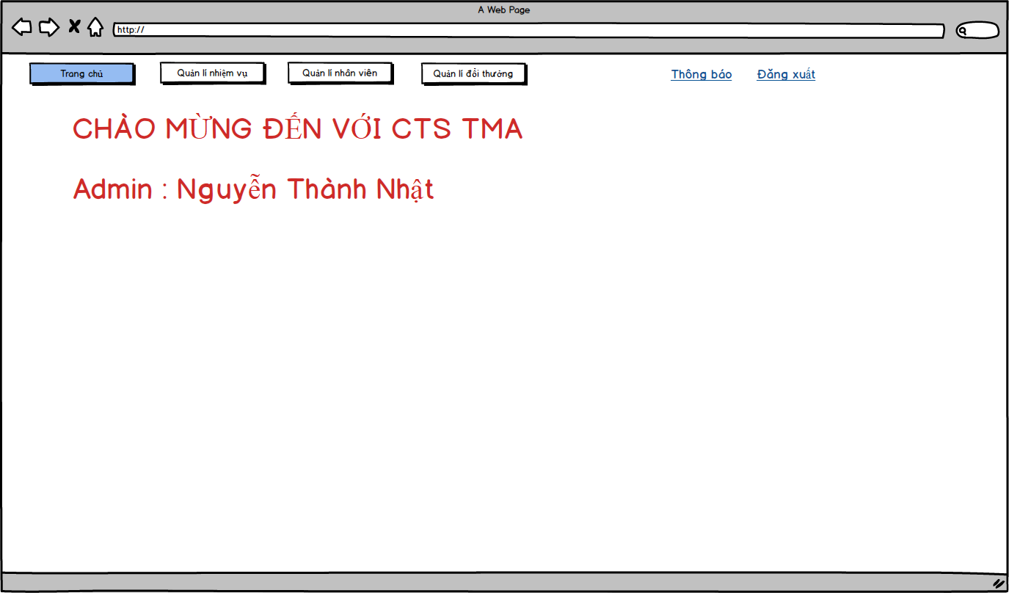

2.2 Giao diện quản lý nhiệm vụ
a) Đặc tả màn hình quản lý nhiệm vụ
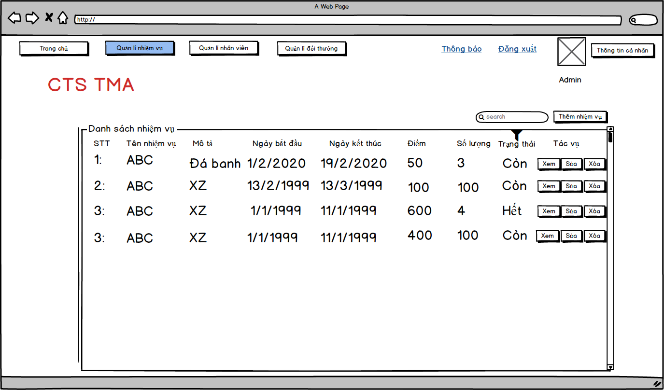
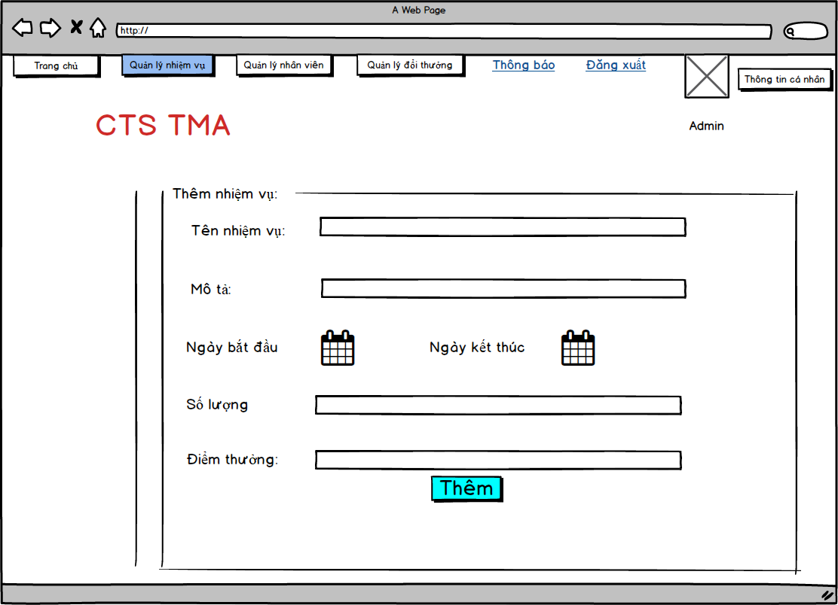
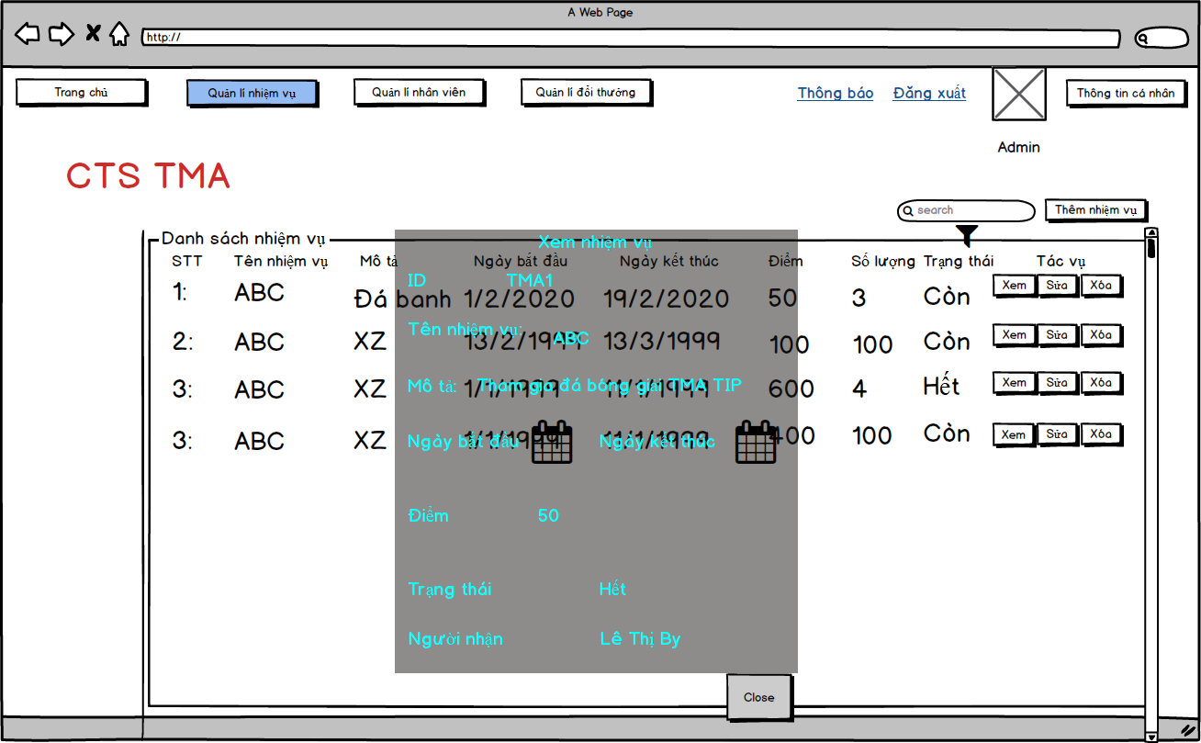
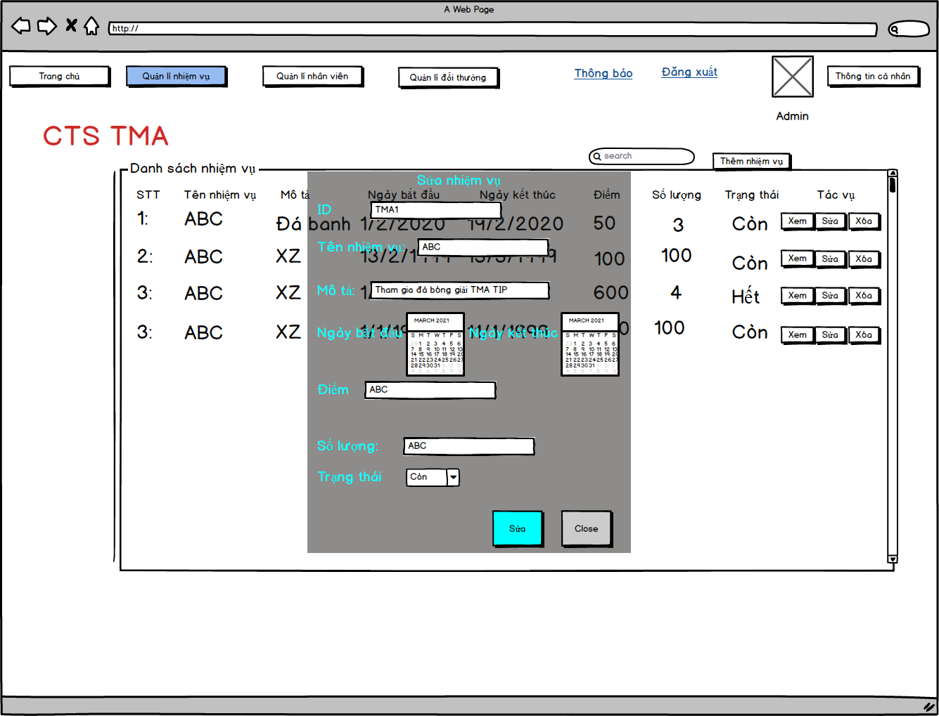

- Hệ thống sẽ hiển thị một danh sách bao gồm ( số thứ tự, tên nhiệm vụ, mô tả nhiệm vụ, ngày bắt đầu, ngày kết thúc , điểm thưởng) và các chức năng xem, sửa, xóa , tìm kiếm và thêm nhiệm vụ
- Khi click vào nút “Xem” thì hệ thống sẽ hiển thị dialog thông tin nhiệm vụ
- Khi click vào nút “Sửa” thì hệ thống sẽ hiển thị ra dialog form để sửa thông tin nhiệm vụ.
- Khi click vào nút “Xóa” thì hệ thống sẽ xóa đi nhiệm vụ mà mình xóa
- Khi nhập thông tin vào ô SearchBox thì hệ thống sẽ trả về một danh sách tương đương với thông tin vừa điền

b) Usecase quản lý nhiệm vụ
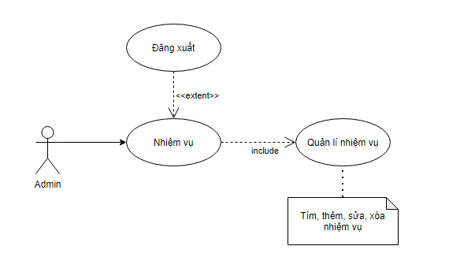
Admin: Usecase quản lý nhiệm vụ

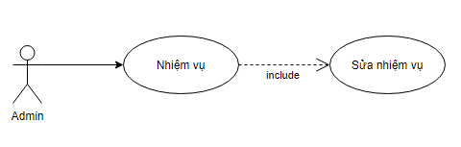

Admin: Usecase sửa nhiệm vụ
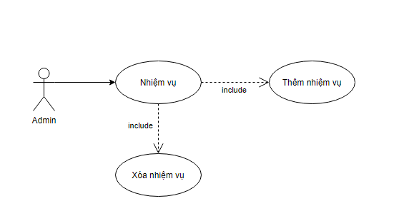
Admin: Usecase thêm, xóa nhiệm vụ
c) Đặc tả usecase quản lý nhiệm vụ

UseCase | Nội dung
Mã UseCase | UC-10
Tên UseCase | Quản lý nhiệm vụ
Mô tả | Usecase cho phép quản lý vào hệ thống để thực hiện chức năng của quản lý nhiệm vụ như xem, thêm, sửa, tìm kiếm, xóa nhiệm vụ.
Actor | Quản lý.
Điều kiện kích hoạt | Đã đăng nhập thành công vào hệ thống.  Khi quản lý chọn chức năng nhiệm vụ
Tiền điều kiện | Người dùng có quyền quản lý.
Hậu điều kiện | Quản lý xem, tạo, tìm, xóa nhiệm vụ thành công.
Luồng sự kiện chính | - Hệ thống hiển thị màn hình thống kê khi đăng nhập vào hệ thống.  - Quản lý chọn mục nhiệm vụ ở bên tay phải hệ thống.  - Hệ thống hiển thị ra màn hình danh sách nhiệm vụ trong hệ thống và các nút thêm nhiệm vụ, xóa, sửa.  - Nếu quản lý nhấn chuột phải vào mục xem nhiệm vụ đó thì hệ thống sẽ hiển thị một dialog xem nhiệm vụ chi tiết  - Nếu quản lý nhấn chuột phải vào mục sửa nhiệm vụ đó thì hệ thống sẽ hiển thị dialog sửa nhiệm vụ quản lý nhập các thông tin muốn sửa và nhấn nút thay đổi, nếu thành công hệ thống hiển thị thông báo “Sửa nhiệm vụ thành công”.  - Nếu quản lý nhấn vào nút thêm nhiệm vụ thì hệ thống sẽ hiển thị màn hình thêm nhiệm vụ, quản lý nhập đầy đủ thông tin và nhấn nút thêm mới hệ thống hiển thị thông báo “Thêm nhiệm vụ thành công !”.  - Nếu quản lý nhấn nút xóa vào nhiệm vụ đó  - Hệ thống hiển thị thông báo “Bạn có chắc chắn muốn xóa không ?”.  - Nếu quản lý nhấn YES hệ thống sẽ xóa nhiệm vụ đó ra khỏi danh sách  - Nếu quản lý nhấn NO hệ thống sẽ trở lại màn hình hiện tại  - Nếu quản lý nhập thông tin vào ô searchbox, thì hệ thống sẽ trả về một danh sách tương ứng với đầu vào  - Kết thúc Use Case.
Luồng sự kiện phụ | A31 – Nhấn nút sửa: Khi Quản lý nhấn chuột phải vào nút sửa , không nhập đầy đủ thông tin và không nhấn nút sửa  - Hệ thống hiển thị “Vui lòng nhập đầy đủ thông tin nhiệm vụ”.  A2– Nhấn nút thêm : Khi Quản lý nhập không đầy đủ thông tin và nhấn nút thêm mới  - Hệ thống hiển thị thông báo “Chưa nhập đủ thông tin”.

2.3 Giao diện quản lý user

a) Đặc tả màn hình quản lý user

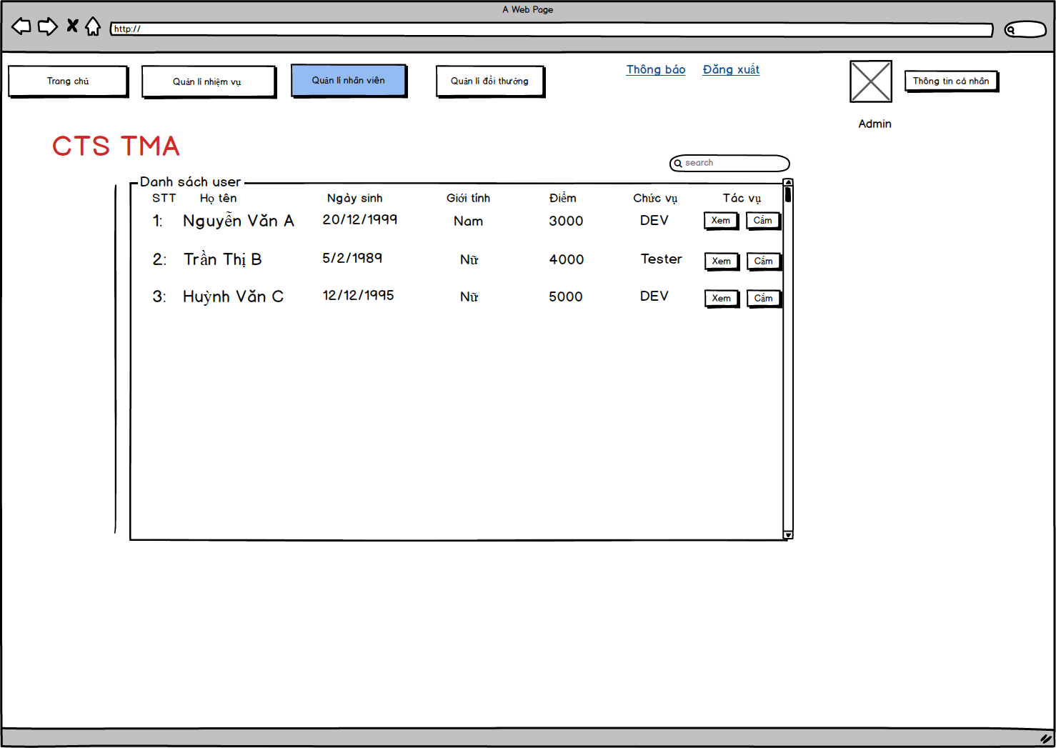

- Hệ thống sẽ hiển thị một danh sách nhân viên bao gồm ( số thứ tự, họ và tên, ngày sinh , giới tính, điểm, chức vụ, nhiệm vụ đang làm) và các chức năng cấm tài khoản, và tìm kiếm thông tin user

b) Usecase quản lý user

Xem, tìm, và cấm
tài khoản user

c) Đặc tả usecase quản lý user

UseCase | Nội dung
Mã UseCase | UC-11
Tên UseCase | Quản lý thông tin user
Mô tả | Usecase cho phép quản lý vào hệ thống để thực hiện chức năng của quản lý thông tin cá nhân của user như xem, tìm kiếm, cấm tài khoản.
Actor | Quản lý.
Điều kiện kích hoạt | Đã đăng nhập thành công vào hệ thống.  Khi quản lý chọn chức năng quản lý user
Tiền điều kiện | Người dùng có quyền quản lý.
Hậu điều kiện | Quản lý xem, tìm, cấm tài khoản thành công.
Luồng sự kiện chính | 1. Quản lý chọn mục quản lý user ở bên tay phải hệ thống.  2. Hệ thống hiển thị ra màn hình quản lý user và có các chức năng: xem, tìm, cấm tài khoản  3. Nếu quản lý nhấn chuột phải vào mục xem user thì hệ thống sẽ hiển thị một dialog xem user chi tiết  4. Nếu quản lý nhấn chuột vào mục cấm user thì hệ thống sẽ hiển thị một dialog thông báo”Bạn có muốn cấm user này?”  5. Nếu quản lý nhấn “Yes” hệ thống sẽ thông báo cấm tài khoản thành công  6. Nếu quản lý nhấn “No” hệ thống sẽ thoát khỏi dialog  7. Nếu quản lý nhập thông tin vào ô searchbox, thì hệ thống sẽ trả về một danh sách tương ứng với đầu vào  8. Kết thúc Use Case.
Luồng sự kiện phụ
2.4 Giao diện quản lý đổi thưởng

a) Đặc tả màn hình quản lý đổi thưởng
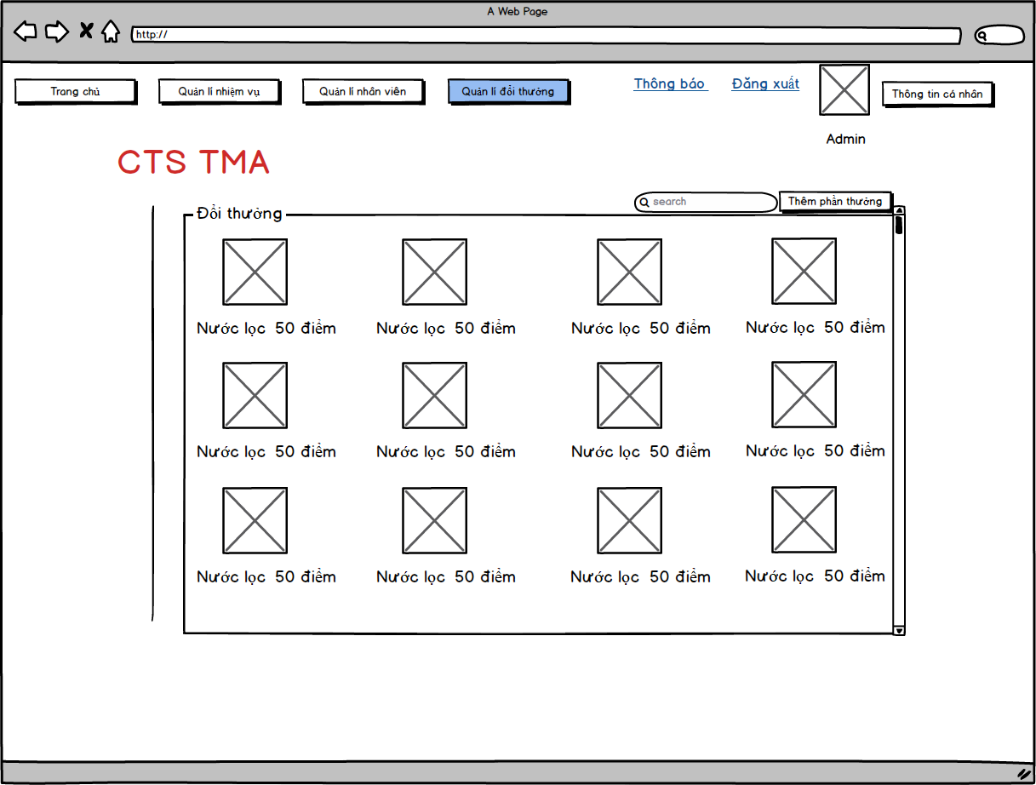

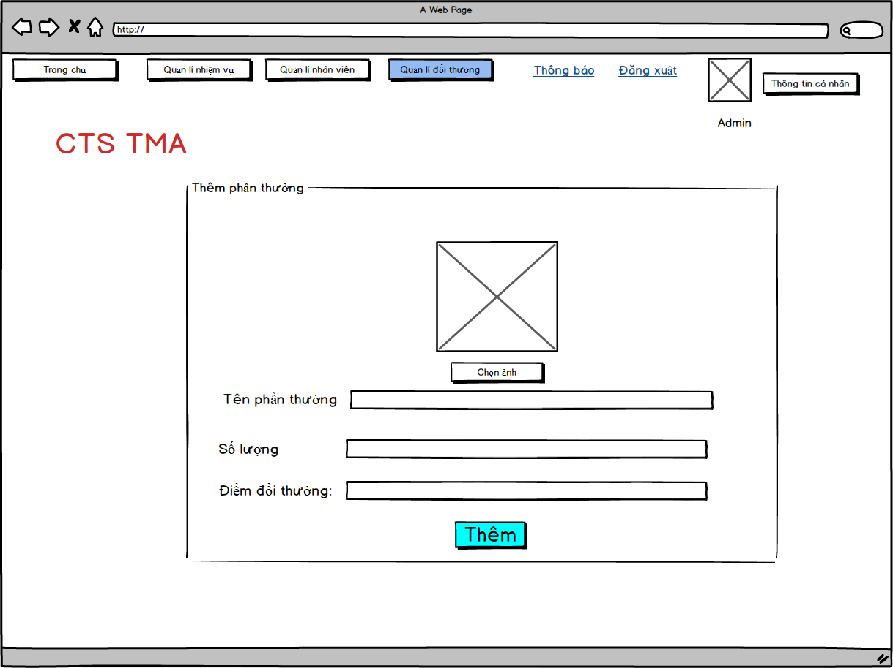

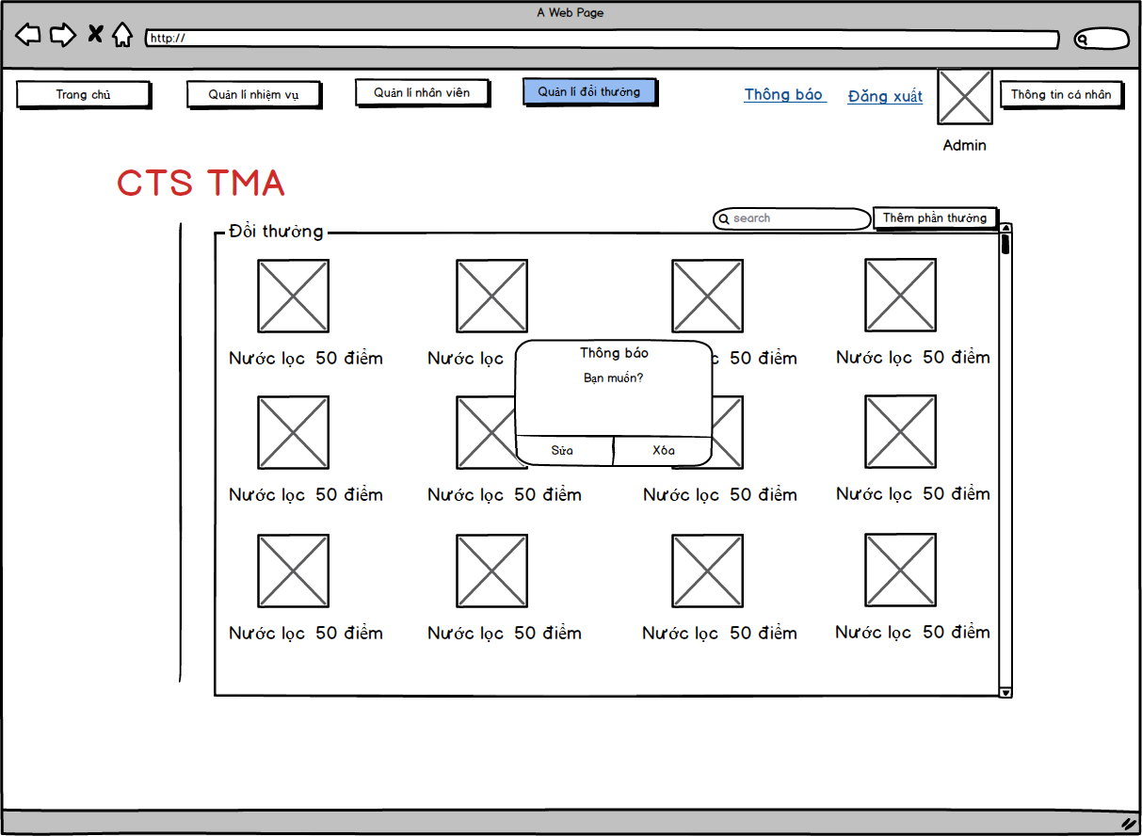

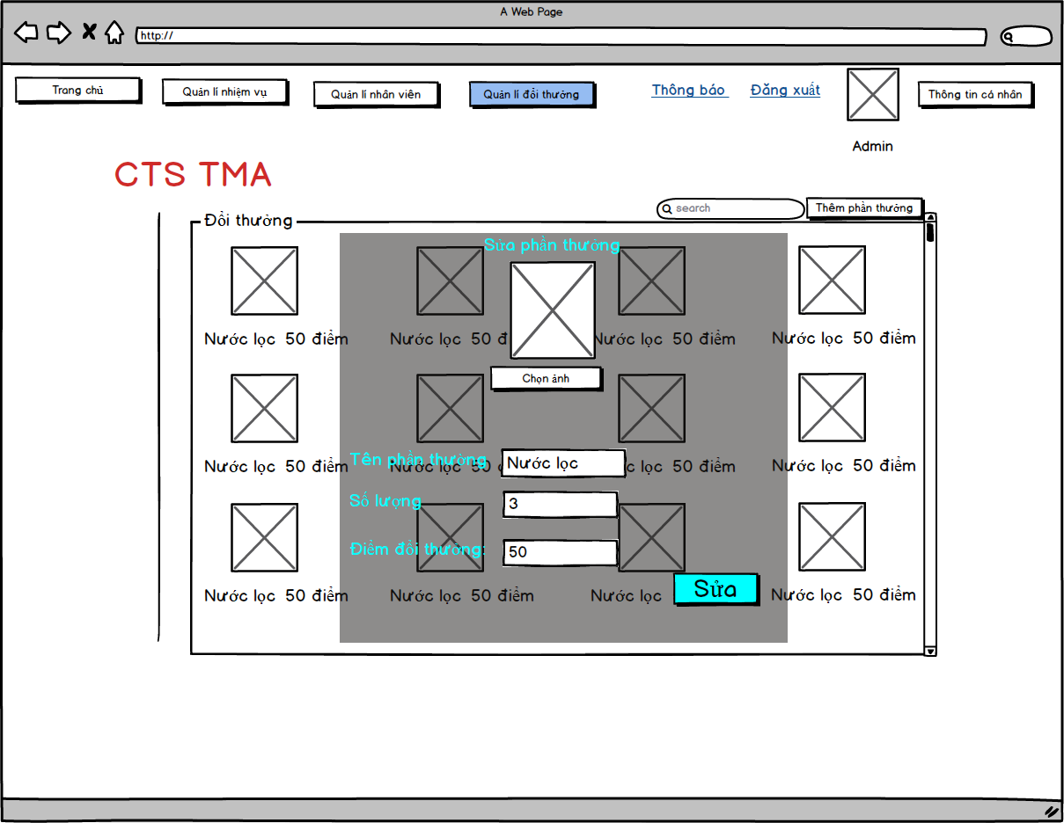

b) Usecase quản lý đổi thưởng
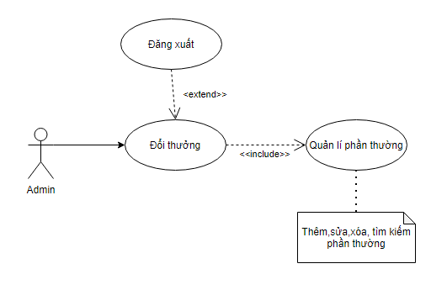

Usecase quản lý phần thưởng

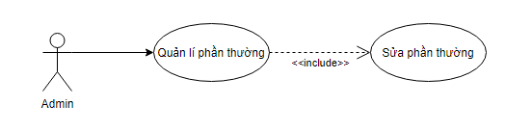

Usecase sửa phần thưởng

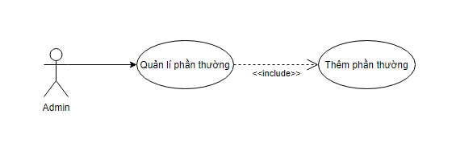
Usecase thêm phần thưởng

c) Đặc tả usecase quản lý phần thưởng

Usecase | Nội dung
Mã Usecase | UC - 12
Tên Usecase | Quản lý đổi thưởng
Mô tả | Usecase cho phép người admin quản lý thông tin phần thưởng
Actor | Admin
Điều kiện kích hoạt | Admin đăng nhập vào hệ thống và chọn nút quản lý phần thưởng
Tiền điều kiện | Người dùng phải có tài khoản quyền quản lý trên hệ thống
Hậu điều kiện | Admin xem, sửa, xóa, tìm kiếm các phần thưởng trên hệ thống
Luồng sự kiện chính | 1. Hệ thống hiển thị danh sách phần thưởng  2. Admin chọn mục quản lý phần thưởng  3. Hệ thống hiển thị ra danh sách các phần thưởng  4. Admin nhấn vào phần thưởng, hệ thống sẽ hiển thị dialog, bạn muốn Sửa,Xóa  5. Nếu Admin nhấn nút xóa, hệ thống sẽ xóa phần thưởng ra khỏi hệ thống và thông báo đã xóa thành công  6. Nếu Admin nhấn nút sửa, hệ thống sẽ hiển thị tiếp 1 dialog để admin cập nhập lai thông tin muốn sửa  7. Nếu Admin nhấn nút thêm, hệ thống sẽ hiển thị trang màn hình thêm phần thưởng để admin nhập thông tin cần thêm vào  8. Nếu admin nhấn nút thêm thì hệ thống sẽ thêm phần thưởng vào cơ sở dữ liệu và thông báo thành công  9. Nếu admin nhập thông tin vào ô searchbox thì hệ thống sẽ trả về các kết quả tương tự  10. Kết thúc Usecase.
Luồng sự kiện phụ | A1. Admin bấm vào nút sửa,Admin chưa nhập thông tin đầy đủ mà bấm nút sửa  - Hệ thống hiển thị thông báo vui lòng nhập đầy đủ thông tin  A.2. Admin bấm vào nút thêm , Admin chưa nhập thông tin đầy đủ mà bấm nút thêm  1. Hệ thống hiển thị lên thông báo vui lòng nhập đầy đủ thông tin

VI. THIẾT KẾ CSDL LOGIC
Danh sách các bảng

STT | Tên bảng | Alias (Bí danh) | Mô tả
1 | Nhân viên | Employee | - Bảng này cho biết thông tin về nhân viên như mã nhân viên, tên nhân viên, ngày sinh, giới tính, điểm, nhiệm vụ, quyền hạng, tài khoản đăng nhập của nhân viên  - Mỗi nhân viên chỉ có duy nhất một mã nhân viên => Dễ quản lý
2 | Nhiệm vụ | Mission | - Bảng này cho biết thông tin về từng nhiệm vụ như tên, mã nhiệm vụ, ngày bắt đầu, ngày kết thúc, số điểm của mỗi nhiệm vụ, mô tả, trạng thái, số lượng của từng nhiệm vụ  - Mỗi nhiệm vụ chỉ có một mã nhiệm vụ duy nhất => Dễ nhận biết  - Trạng thái nhiệm vụ được cập nhật bằng số lượng nhân viên đăng ký thông qua mã nhân viên => Dễ quản lý
3 | Đổi thưởng | Exchange | - Bảng này cho biết thông tin về phần đổi thưởng  - Tên của quà tặng, mã quà tặng, điểm thưởng, số lượng  - Mỗi quà tặng chỉ có một mã quà tặng duy nhất =>Dễ quản lý

VII. THIẾT KẾ CƠ SỞ DỮ LIỆU
1. Bảng Employee

STT | Tên trường | Kiểu dữ liệu | Allow Null | Unique | Primary/Foreign Key | Giá trị mặc định | Mô tả
1 | id_employee | Int | N | Y | Y |  | Là trường tự tăng, khóa chính của bản ghi
2 | Username | Varchar(50) | N | N | N |  | Tên đăng nhập
3 | name_employee | Varchar(50) | N | N | N |  | Tên của nhân viên
4 | Password | TEXT | N | N | N |  | Mật khẩu phải dài 8 - 30 ký tự, có ít nhất một số, một chữ cái viết hoa, một chữ cái viết thường và một ký tự đặc biệt
5 | Birthday | Date | N | N | N |  | Ngày sinh của nhân viên
6 | Gender | Varchar(45) | N | N | N |  | Giới tính
7 | Point | Int | N | N | N |  | Sổ điểm tích lũy của từng nhân viên
8 | Email | Varchar(45) | N | N | N |  | Email của nhân viên, hoặc là tên đăng nhập (Liên kết đến tài khoản của Google)
9 | Permit | Int | N | N | N |  | Phân quyền cho từng nhân viên  0 là nhân viên, 1 là admin
10 | Phonenumber | Char(10) | N | N | N |  | Số điện thoại của nhân viên
11 | Address | Varchar(45) | N | N | N |  | Địa chỉ của nhân viên
12 | id_mission | Int | N | Y | N |  | Khóa phụ của bản ghi, liên kết đến bảng Mission
13 | id_gift | Int | N | Y | N |  | Khóa phụ của bản ghi, liên kết đến bảng Exchange
14 | Image | Binary(100) | N | N | N |  | Hình ảnh của nhân viên
15 | Department | Varchar(45) | N | N | N |  | Chức vụ của nhân viên

Các ràng buộc:

STT | Tên constraint | Loại | Các trường liên quan
1 | id_employee | Primary Key | id_employee
2 | id_mission | Foreign Key | Id_mission(Mission)
3 | id_gift | Foreign Key | id_gift(Mission)

2. Bảng Mission

STT | Tên trường | Kiểu dữ liệu | Allow Null | Unique | Primary/Foreign Key | Gía trị mặc định | Mô tả
1 | id_mission | Int | N | N | Y |  | Là trường tự tăng, khóa chính của bản ghi
2 | name_mission | Varchar(45) | N | N |  |  | Tên nhiệm vụ
3 | startdate | Date | N | N |  |  | Ngày bắt đầu của nhiệm vụ
4 | enddate | Date | N | N |  |  | Ngày kết thúc của nhiệm vụ
5 | point | Int | N | N |  |  | Số điểm của nhiệm vụ
6 | describe | Text | N | N |  |  | Mô tả của nhiệm vụ
7 | state | Tinyint | N | N |  |  | Trạng thái của nhiệm vụ (0 là hết, 1 là còn)
8 | sum_mission | Int | N | N |  |  | Số lượng của nhiệm vụ

Các ràng buộc:

STT | Tên constraint | Loại | Các trường liên quan
1 | id_mission | Primary Key | Id_Mission

3. Bảng Exchange

STT | Tên trường | Kiểu dữ liệu | Allow Null | Unique | Primary/Foreign Key | Gía trị mặc định | Mô tả
1 | id_gitf | Int | N | N | Y |  | Là trường tự tăng, khóa chính của bản ghi
3 | name | Varchar(45) | N | N | N |  | Tên của quà tặng
4 | sum_gitf | Int | N | N | N |  | Tổng số lượng của quà tằng
5 | point | Int | N | N | N |  | Số điểm để đổi quà
6 | Image | Binary(100) | N | N | N |  | Hình ảnh quà tặng
Các ràng buộc:

STT | Tên constraint | Loại | Các trường liên quan
1 | id_gitf | Primary Key | id_gitf

VIII. QUAN HỆ GIỮA CÁC BẢNG
